1. Кнопки должна быть одной длины с логотипом. Граница логотипа должна быть на одном уровне с границей первой кнопки (соответственно кнопку надо равномерно уменьшить слева и справа)

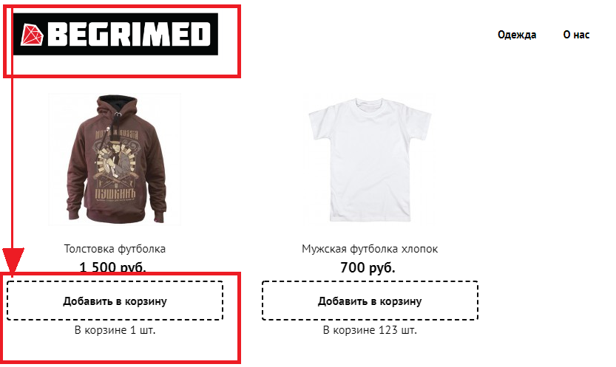

1. Футер всегла должен быть до конца страницы на всех страницах (как на втором скрине)

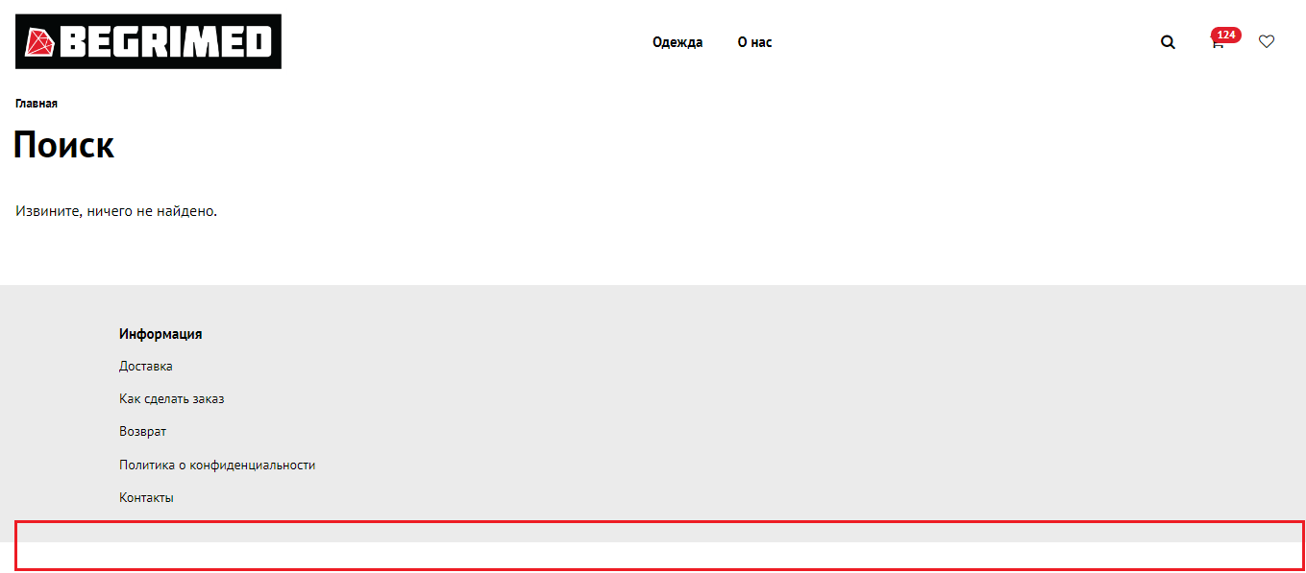

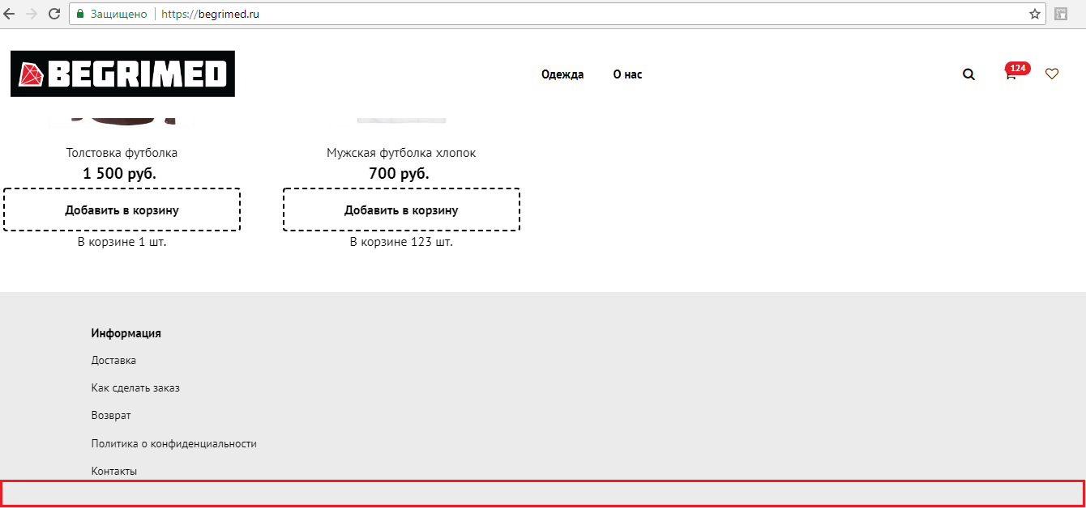

1. Добавить размер на карточку товара. Запретить возможность добавления в корзину, если эта характеристика размера не заполнена покупателем. Если эта характеристика на карточке отсутствует в принципе, то покупатель должен иметь возможность добавить в корзину (пример <https://larusodejda.ru> : футболку нельзя добавить в корзину без выбора размера, носки можно, у носков нет вариантов выбора размера)
2. Сделать кнопки на вкладке «Товар в корзине» одинакового размера (такого же, как «перейти в корзину») и центрировать относительно надписи «Товар в корзине»

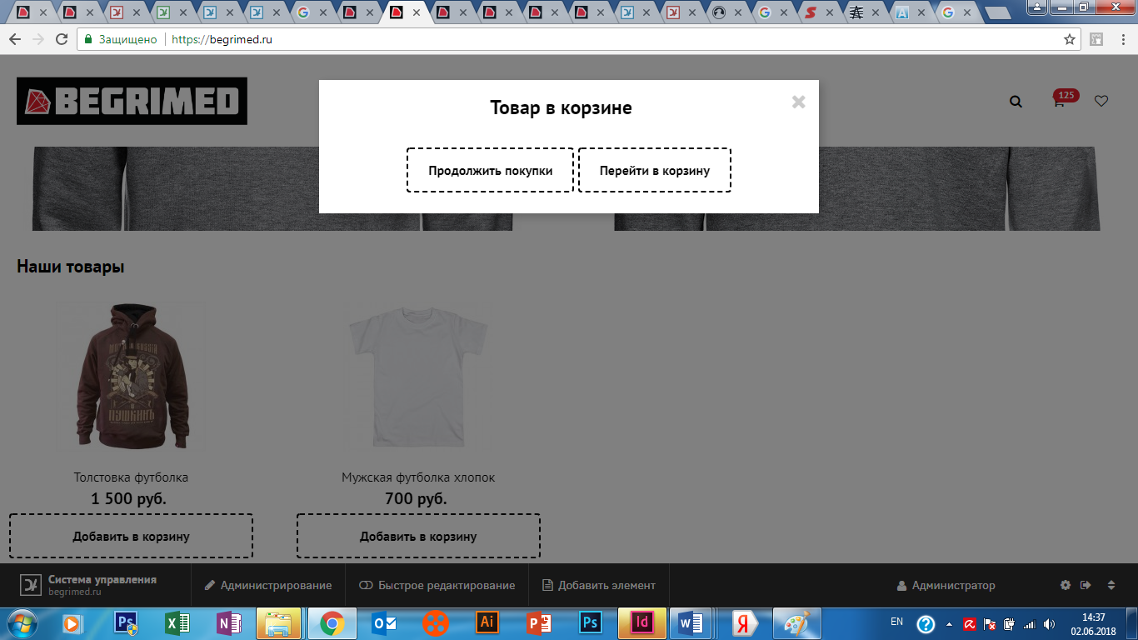

1. Запретить основновному изображению товара и изображению на превью вылезать за рамку! ( на скрине ниже видно, что вылезло)

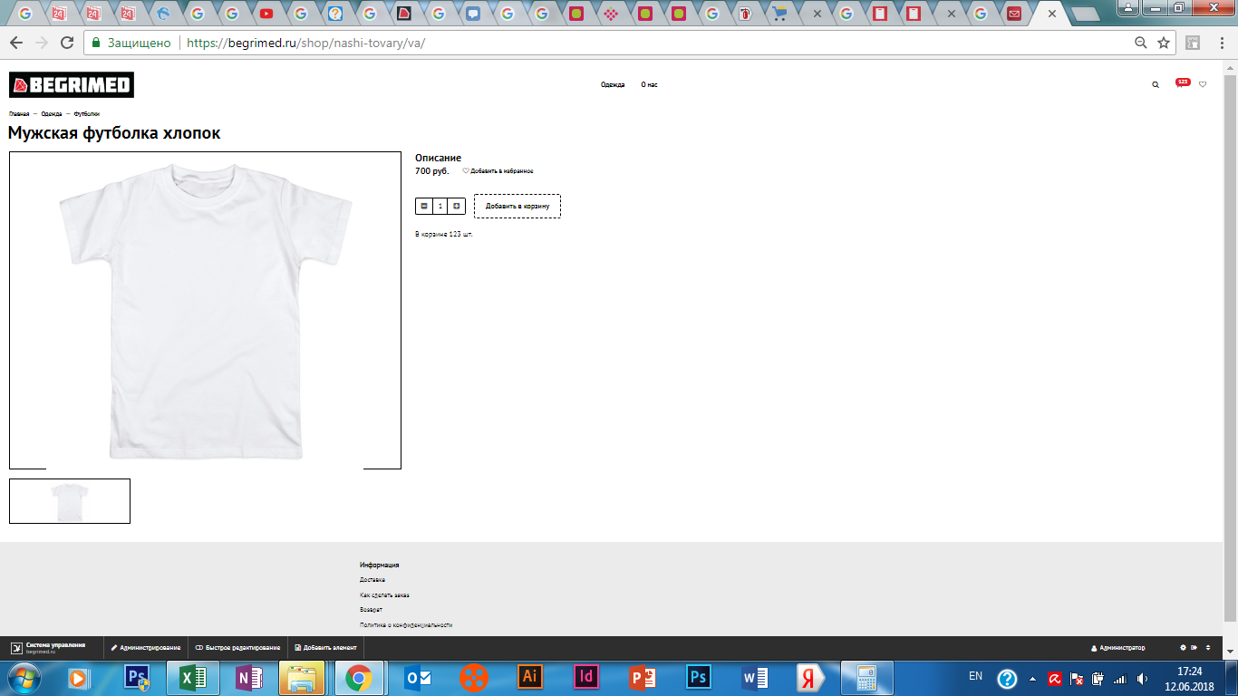

1. В Мобильной версии серая полоска в разделе Одежда должна быть центрирована относительно «Одежда» и «Главная» (расстояние Главная – Одежда = расстояние Одежда - Полоска)

­



1. В мобильной версии в доп. Меню все разделительные серые полоски должны быть одинакойвой длины, в край экрана

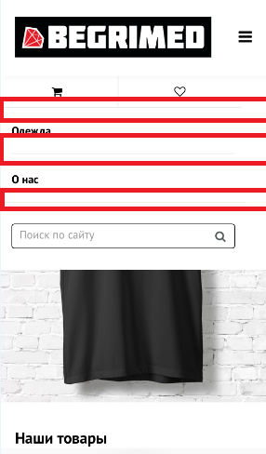

1. Необходимо в корзине выровнить блок с итоговыми суммами и количеством как на картинке ниже (основная идея колисетво в ряд, суммы в ряд, итого в ряд) выравнивание цифр по правому краю!

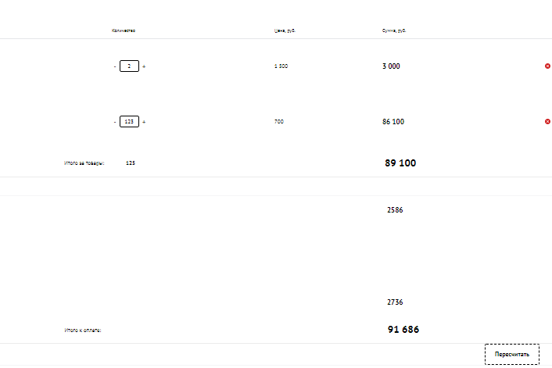

1. Необходимо выровнять размеры блоков «Способ доставки», «Способ оплаты», «Оформить заказ» (границы равноудалены от надписи, надпись центрирована в блоке), блоки должны быть одинакового размера

